
FONTE: http://www.suapesquisa.com/biografias/rousseau.htm
Jean-Jacques Rousseau
Biografia, obras principais, frases, ideias defendidas, filósofo iluminista
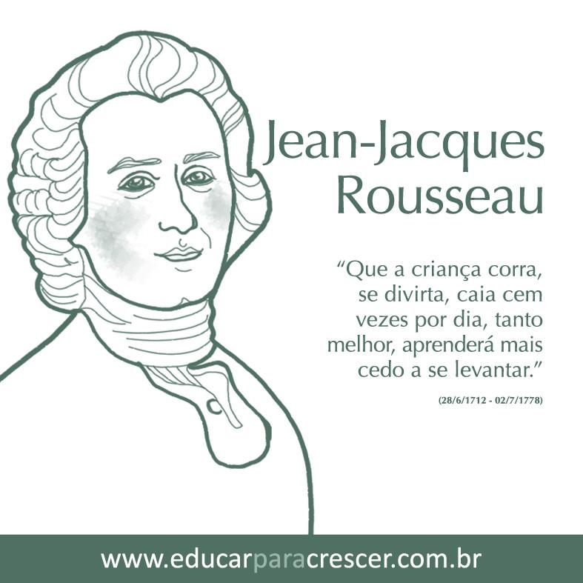
Rousseau: um dos grandes filósofos do Iluminismo
Introdução
Jean-Jacques Rousseau foi um importante filósofo, teórico político e escritor suíço. Nasceu em 28 de junho de 1712 na cidade de Genebra (Suíça) e morreu em 2 de julho de 1778 em Ermenoville (França). É considerado um dos principais filósofos do iluminismo, sendo que suas ideias influenciaram a Revolução Francesa (1789).
Biografia e ideias
Rousseau não conheceu a mãe, pois ela morreu no momento do parto. Foi criado pelo pai, um relojoeiro, até os 10 anos de idade. Em 1722, outra tragédia familiar acontece na vida de Rousseau, a morte do pai. Na adolescência foi estudar numa rígida escola religiosa. Nesta época estudou muito e desenvolveu grande interesse pela leitura e música.
No final da adolescência foi morar em Paris e, na fase adulta, começou a ter contatos com a elite intelectual da cidade. Foi convidado por Diderot para escrever alguns verbetes para a Enciclopédia.
No ano de 1762, Rousseau começou a ser perseguido na França, pois suas obras foram consideradas uma afronta aos costumes morais e religiosos. Refugiou-se na cidade suíça de Neuchâtel. Em 1765, foi morar na Inglaterra a convide do filósofo David Hume.
De volta à França, Rousseau casou-se com Thérèse Levasseur, no ano de 1767.
Escreveu, além de estudos políticos, romances e ensaios sobre educação, religião e literatura. Sua obra principal é Do Contrato Social. Nesta obra, defende a ideia de que o ser humano nasce bom, porém a sociedade o conduz a degeneração. Afirma também que a sociedade funciona como um pacto social, onde os indivíduos, organizados em sociedade, concedem alguns direitos ao Estado em troca de proteção e organização.
Obras principais
- Discurso Sobre as Ciências e as Artes
- Discurso Sobre a Origem da Desigualdade Entre os Homens
- Do Contrato Social
- Emílio, ou da Educação
- Os Devaneios de um Caminhante Solitário
Frases
- "O mais forte não é suficientemente forte se não conseguir transformar a sua força em direito e a obediência em dever"
- "Vosso filho nada deve obter porque pede, mas porque precisa, nem fazer nada por obediência, mas por necessidade"
- "A razão forma o ser humano, o sentimento o conduz."
- "O homem de bem é um atleta a quem dá prazer lutar nu."
- "O maior passo em direção ao bem é não fazer o mal."
- "Bastará nunca sermos injustos para estarmos sempre inocentes?"
- "A paciência é muito amarga, mas seus frutos são doces."
- "As boas ações elevam o espírito e predispõem-no a praticar outras".
- "Quem enrubesce já é culpado; a verdadeira inocência não tem vergonha de nada."
- "O ser humano verdadeiramente livre apenas quer o que pode e faz o que lhe agrada."
- "Para conhecer os homens é preciso vê-los atuar."
____________________________________
Veja também:
Filósofos Iluministas
____________________________________
Bibliografia indicada:
- Jean-Jacques Rousseau
Autor: Starobinski, Jean
Editora: Companhia das Letras
Temas: Biografia, Filosofia
- Rousseau em 90 minutos
Autor: Strathern, Paul
Editora: Zahar
Temas: Filosofia
- Compreender Rousseau
Autor: Simpson, Matthew
Editora: Vozes
Temas: Biografia, Filosofia
Postado por: Sandra Cristina dos Santos Marques

